Viernes
13
de enero

3° de Secundaria
Artes

Las artes juntas, pero no revueltas

Aprendizaje esperado: crea la estructura de una puesta en escena al combinar distintas posibilidades de representación entre la realidad y la ficción en una producción artística original.

Énfasis: crear una producción artística original a partir de los elementos del arte y la combinación de la realidad con la ficción.

¿Qué vamos a aprender?

Recuerda lo que aprendiste y construiste en las sesiones anteriores. Le diste vida a un personaje a partir de algunos objetos y hasta fue el personaje protagonista de un performance y compartió sus experiencias que vivió durante su viaje por México. Y lo realizó a través de la imagen, el sonido y el movimiento.

Recupera tus creaciones porque para esta sesión las van a necesitar.

Has estado jugando con situaciones de tu realidad para llevarlas a la ficción y nuevamente traerlas de regreso a tu realidad, a través de las artes.

¿Qué pasaría si fueras más allá para complementar a tu personaje? ¿Podrías profundizar en su personalidad, sus deseos y su historia?

Construir con más elementos a tu personaje y además darle vida dentro de una historia, crea crear esta nueva aventura.

Te recomendamos que vayas realizando las actividades que se te presenten en esta sesión. Necesitarás hojas o cuaderno, lápiz o bolígrafo para hacer notas de tus ideas y palabras clave.

Además del personaje que creaste ahora, vas a requerir accesorios como vestuario, gorras, sombreros, bufandas que te puedan servir para caracterizar a un personaje, también una nariz de payaso, puedes hacerla con una pelotita de esponja, o de las tapas de desodorantes, refrescos o de papel. También puedes pintarla con un poco de maquillaje que te preste algún familiar, pero siempre con su permiso.

Finalmente busca algunos objetos que te permitan hacer sonidos.

¿Qué hacemos?

Cuando leas esta frase: ¡Hora de improvisación! vas a actuar de forma espontánea, es como una especie de piensa rápido. La improvisación trabaja con agilidad mental, imaginación y espontaneidad.

Si te es posible realiza el ejercicio con alguien de tu familia e intercambia turnos. Escuchen el siguiente audio:

- Track 1
https://aprendeencasa.sep.gob.mx/multimedia/RSC/Audio/202012/202012-RSC-J0QQ7H3Nwk-Track1.mp3

Muévete libremente y cuando pauses la música te vas a congelar. Luego vas a proponer una situación ficticia a partir de la postura en que quedaste, luego tocarás el hombro de tu familiar y a su vez él podrá moverse según tu propuesta.

Seguramente inventaron una historia. La improvisación ayuda a crear situaciones y personajes dentro de una ficción. ¿Sabías que este recurso lo usan en el teatro las actrices y actores para construir sus personajes y crear historias?

En el teatro cuentan historias que hacen viajar y reflexionar. El teatro es un lenguaje artístico que permite la construcción de diversos universos ficticios en el presente real para replantear realidades en un espacio definido o tridimensional.

Donde ves éstas historias o planteamientos es en el escenario, donde las actrices y actores actúan y dan vida a sus personajes. La actuación escénica es un elemento importante que requiere de experiencia, entrenamiento y de técnica.

Seguramente a veces sientes pena o te sientes incómodo o tímido o hasta nervioso, pero debes tomarlo como un reto y un juego en el que puedes explorar y descubrir lo divertido que puede ser.

Puedes comenzar con la improvisación ya que te permite actuar sin juzgarte, detona tu imaginación, y te da confianza para la creación.

Justo como lo que acabas de experimentar. Seguramente pudiste explorar con tu cuerpo y lo utilizaste para contar historias.

Ahora imagina que te pones una máscara, así será como si otra persona realizara el ejercicio. La máscara es un recurso también utilizado en la creación de personajes y de alguna forma te da seguridad, ya que provoca que te transformes y al mismo tiempo desarrolles tu creatividad.

Ahora saca tus bufandas, suéteres, sombreros, gorras y vestuario, porque lo utilizarás para caracterizar al personaje que creaste en las sesiones pasadas. El vestuario, maquillaje, accesorios, los postizos como las pelucas, son parte de esa máscara que te vas a poner para caracterizarte. Prueba y descubre que de inmediato cambias tu forma de moverte o hablar.

La máscara genera cierta confianza para poder expresarte y darle vida a tu personaje. Dicen que en el teatro la máscara no oculta, más bien libera la creatividad.

Ahora explora cómo se mueve tu personaje, para ello puedes apoyarte del sonido a diferentes ritmos, puedes moverte libremente por tu espacio y sin pena, recuerda que puedes involucrar a tu familia o a quienes estén cerca de ti.

¡Hora de improvisación!

- Track2
https://aprendeencasa.sep.gob.mx/multimedia/RSC/Audio/202012/202012-RSC-7BoDega2Bf-Track2.mp3

¿Notaste que de forma espontánea te fuiste moviendo con acciones lentas, más rápidas o con más fuerza? Esto en el teatro se le considera “ritmo” teatral, de percusión, desenfreno o ligero y cada personaje según sus características lo utiliza para transmitir una intención en su interpretación.

Así vas a dotar a los personajes de características externas. Es decir, de todas las que puedes ver a primera vista, como su forma de caminar, de hablar y hasta su forma de vestir.

Es muy importante darles sus características internas, que ayudan a definir su personalidad y sus objetivos. Esto lo puedes hacer a través de tres preguntas sencillas: ¿Quién es? (cuál es su historia), ¿Qué quiere? y ¿Qué haría para conseguirlo?

Para crear todos estos antecedentes, puedes analizar cómo se van desarrollando sus circunstancias y completar su historia con tu imaginación.

Escribe una historia y si quieres también puedes hacerle diálogos a tu personaje, aunque no siempre es necesario. Hace unos momentos en tu improvisación sólo hiciste gestos corporales. De hecho, hay una técnica de actuación en la que no se requiere de la voz y sólo a través de la expresión corporal los actores se comunican y pueden contar una situación

La pantomima, es ésa dónde usas la mímica. El mimo, que es el actor que usa esta técnica, requiere tener conocimiento de las acciones y gestos para crear espacios, mostrar objetos imaginarios y así contar una historia. Todo sin necesidad de hablar.

Los mimos también son personajes, llevan un vestuario y un maquillaje. A diferencia de los payasos que conoces en México, utilizan la voz para contarnos chistes o situaciones graciosas que te hacen reír.

Pero ¿has visto a los payasos que sólo usan una nariz roja y no se maquillan? Ellos a veces hablan, hacen ruidos y juegan con objetos. Justo ellos utilizan otra técnica de actuación o interpretación en el escenario.

Si te es posible observa el programa de Aprende en Casa II, donde estarán de invitadas dos especialistas que te mostrarán la técnica de clown a través de una entrevista y un ejercicio. Las preguntas que les realizarán son:

Entrevista: “Sopa de Clown”

1. ¿Qué es un clown y cómo se forma!
2. ¿Qué es el trabajo del clown?
3. ¿Cómo crean a sus personajes?
4. ¿De qué manera van construyendo sus escenas?
5. ¿Qué creen que tienen en común los adolescentes y los clowns?
6. Si un adolescente se acerca al teatro en su escuela o específicamente al arte del clown, ¿de qué temas podría hablar por medio de esta técnica?

Observa las siguientes imágenes donde explorarás al clown y al mismo tiempo escucha el siguiente audio:

- Track 3 Cantina Band
https://aprendeencasa.sep.gob.mx/multimedia/RSC/Audio/202012/202012-RSC-TxHppbPK32-Track3.CantinaBand.mp3

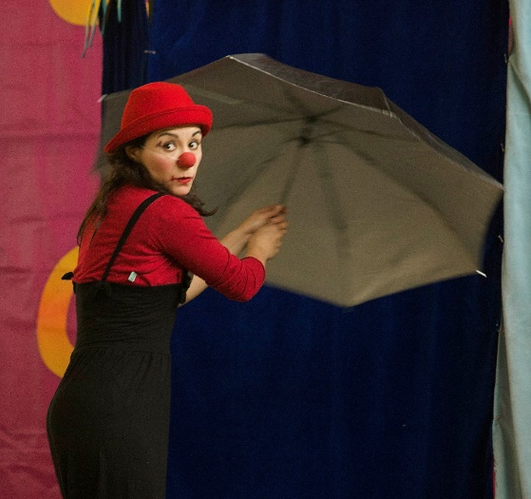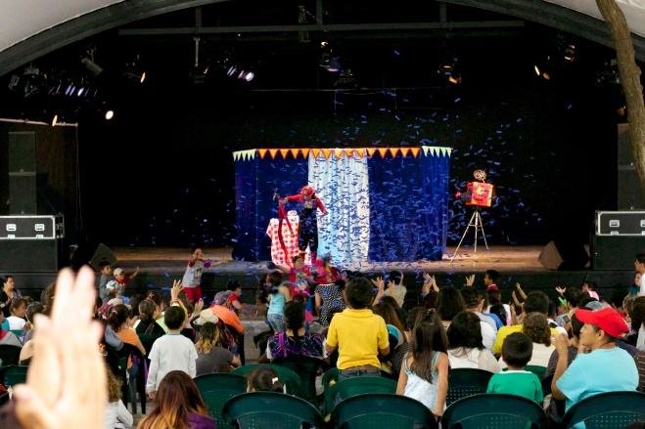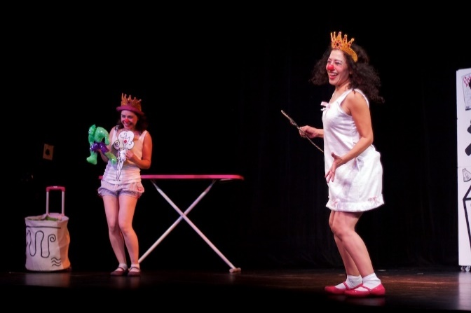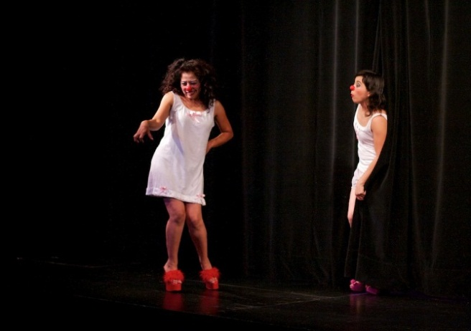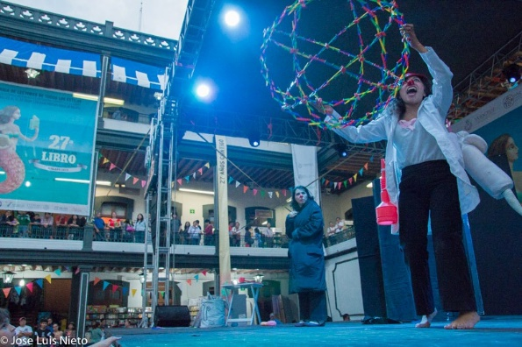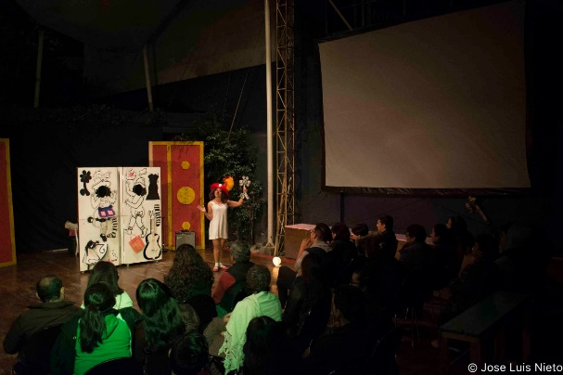
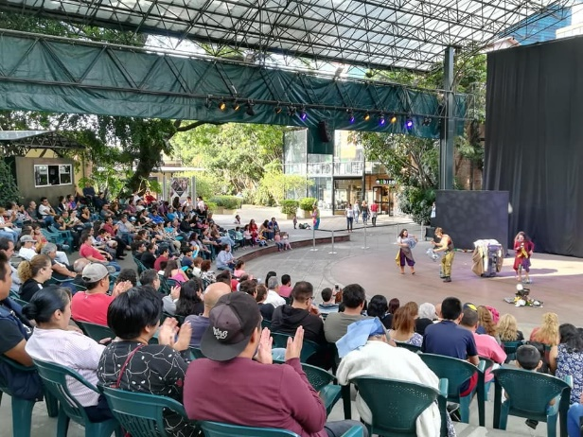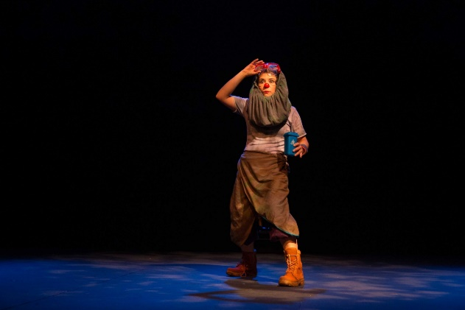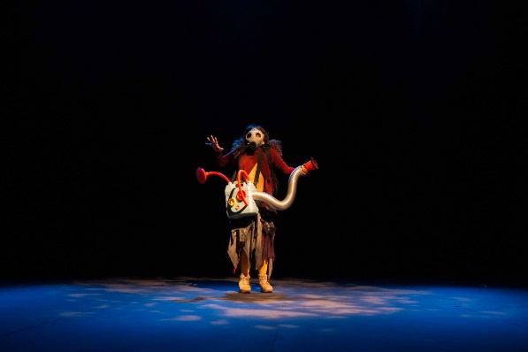
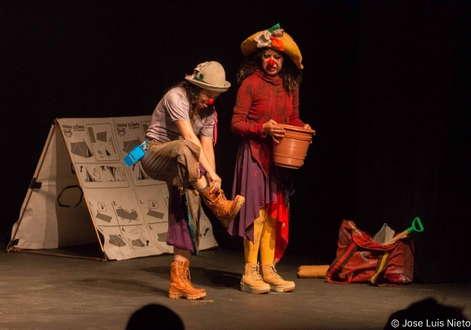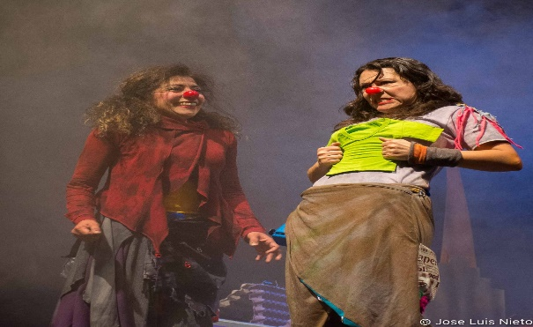

Las especialistas explican el ejercicio de manera breve:

Saca algunos objetos que tengas en casa y transfórmate. Ponte tu nariz de clown como la que se te pidió al principio. La nariz puede ser tu nueva máscara.

¡Hora de improvisación!

- Track 4
https://aprendeencasa.sep.gob.mx/multimedia/RSC/Audio/202012/202012-RSC-qJ07g1fK40-Track4.mp3

Escucha la música y déjala como ambiente mientras realizas tus movimientos para terminar.

El reto de hoy:

Intenta practicar esta técnica de clown con tus personajes. Invita a tus familiares a jugar contigo.

Escribe y comparte tus reflexiones de esta experiencia.

¡Buen trabajo!

Gracias por tu esfuerzo

Para saber más:
Lecturas

https://www.conaliteg.sep.gob.mx/secundaria.html

